**Лабораторна робота №4**

**Створення запитів до документів з командного рядка в**

**середовищі MongoDB**

***Мета:*** навчитися створювати запити до документів з командного рядка в середовищі MongoDB.

**Хід роботи:**

На прикладі створених колекцій виконайте такі завдання:

1. Реалізуйте 5-6 параметризованих запити з різними умовами вибірки.

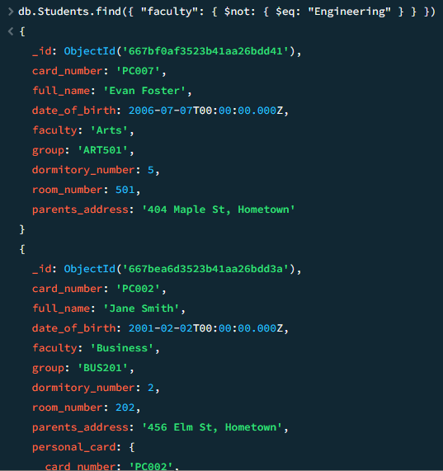db.Students.find({ "faculty": { $not: { $eq: "Engineering" } } })

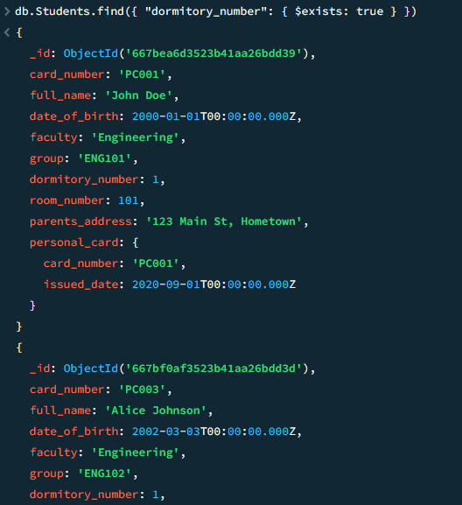db.Students.find({ "dormitory_number": { $exists: true } })

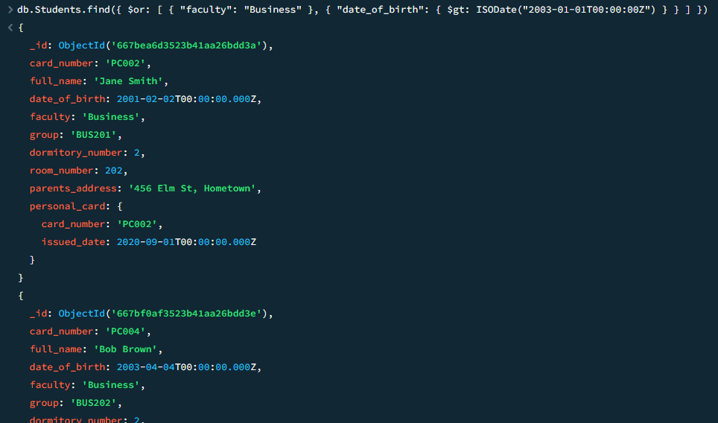

db.Students.find({ $or: [ { "faculty": "Business" }, { "date_of_birth": { $gt: ISODate("2003-01-01T00:00:00Z") } } ] })



db.Faculties.find({ $nor: [ { "dean_full_name": { $regex: "Alice" } }, { "dean_phone": { $exists: true } } ] })



db.Groups.find({ "group_code": { $regex: "^ENG" } })

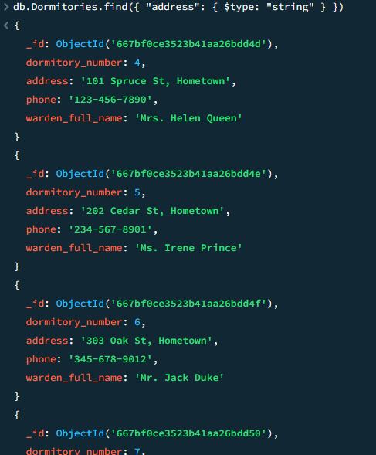

db.Dormitories.find({ "address": { $type: "string" } })

1. Виконайте 2 запити проекції для вибірки значень різних полів.

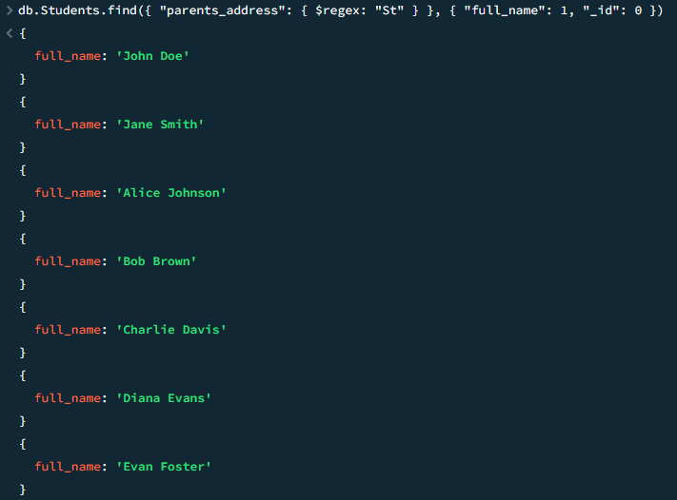

db.Students.find({ "parents_address": { $regex: "St" } }, { "full_name": 1, "_id": 0 })



db.Faculties.find({ "groups": { $size: 1 } }, { "faculty_name": 1, "_id": 0 })

1. Виконайте 4-5 запити управління вибіркою.

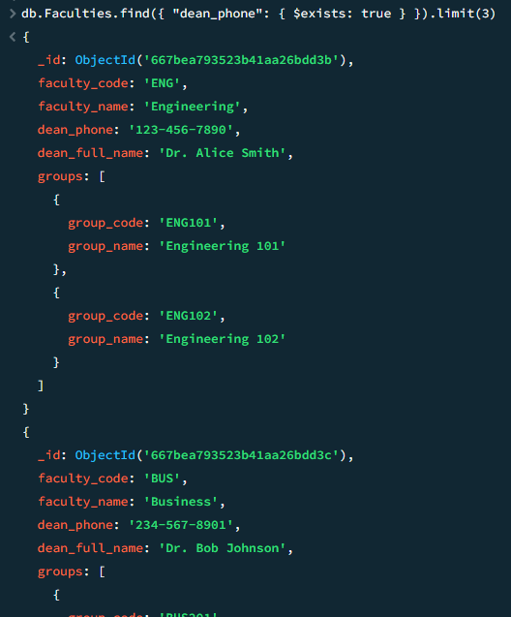

db.Faculties.find({ "dean_phone": { $exists: true } }).limit(3)



db.Dormitories.find({ "phone": { $regex: "^123" } }).skip(2)

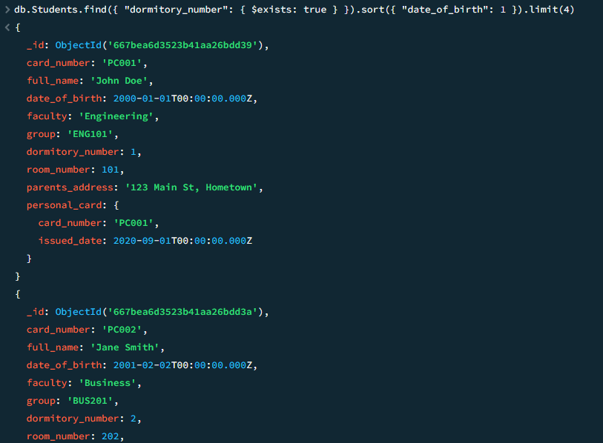

db.Students.find({ "dormitory_number": { $exists: true } }).sort({ "date_of_birth": 1 }).limit(4)



db.Students.find({ "faculty": "Arts", "room_number": { $type: "number" } }).count()

1. Виконайте запит сортування.

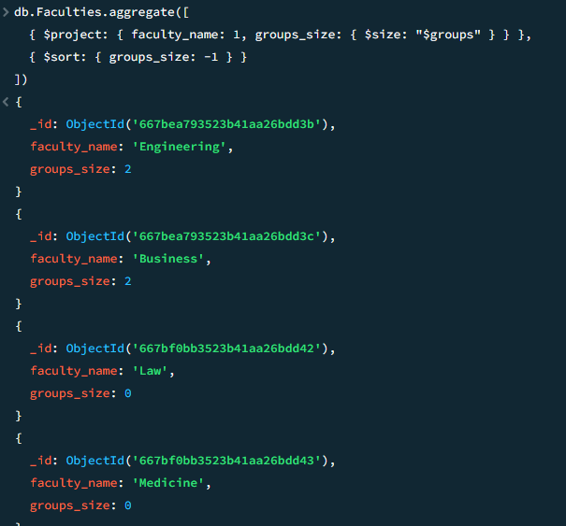

db.Faculties.aggregate([

{ $project: { faculty_name: 1, groups_size: { $size: "$groups" } } },

{ $sort: { groups_size: -1 } }

])

5. Реалізуйте два групувальних запита з різними операціями агрегування

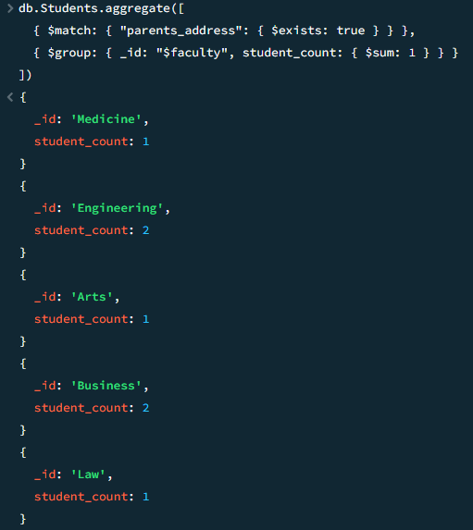db.Students.aggregate([

{ $match: { "parents_address": { $exists: true } } },

{ $group: { _id: "$faculty", student_count: { $sum: 1 } } }

])

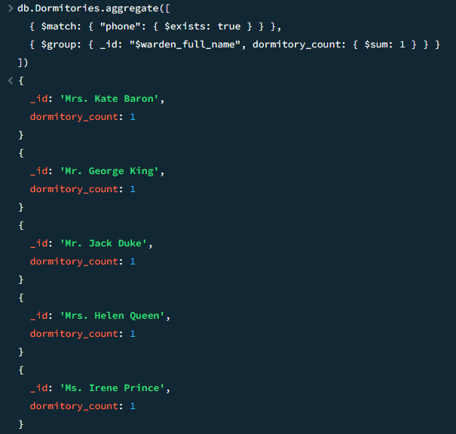db.Dormitories.aggregate([

{ $match: { "phone": { $exists: true } } },

{ $group: { _id: "$warden_full_name", dormitory_count: { $sum: 1 } } }

])

***Висновки:*** ми навчилися створювати запити до документів з командного рядка в середовищі MongoDB.